Отчет о проведении торжественной линейки, посвященной празднику Первого звонка.

Праздник День Знаний начался 1.09.2018 в 9.00 ч. с поздравлений ребят - ведущих, директора школы с новым учебным годом. Пожелать удачи школьникам, учителям и родителям пришли гости:
Заместитель главы администрации Тарумовского района Мунгишиева З.М.

Особое внимание было уделено первоклассникам, которые радушно были приняты в школьную семью. Своим выступлением ребята порадовали всех присутствующих.
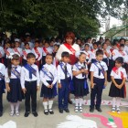
Для одиннадцатиклассников этот учебный год завершающий. Они поздравили первоклашек и вручили ребятам памятные подарки.
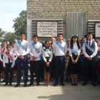
По сложившейся традиции для всех присутствующих прозвенел звонок на первый урок, который дали ученица 11 класса Ильясова Гульмира и ученица 1 класса Дуйсенбиева И. . Первый звонок проводил первоклассников на первый в их жизни урок.
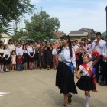
После первого звонка, раздавшегося по всем коридорам школы, начался единый урок Знаний на тему «Урок России».

